**招聘岗位及待遇**

**（一）东吴讲席教授**

　　诺贝尔奖、菲尔兹奖、图灵奖等全球顶级奖项获得者；中国科学院院士、中国工程院院士，发达国家科学院或工程院院士；其他在本学科领域作出创造性成就和重大贡献，在海内外享有崇高学术声望和影响的大师级学者。年龄一般不超过65周岁，**一事一议**。

**（二）东吴特聘教授**

**1.领军人才**

**基本条件**

　　在海外著名高校、研究机构担任相当于副教授及以上职务、具有较高科研水平和较强科技创新能力，或者在国际知名企业担任高级职务的专业技术人才;或在学术前沿领域取得国内外公认的高水平原创性研究成果，已达到国家级领军人才学术水平；或长期从事一线教学工作，教学成果和教育质量突出,在教育领域享有较高声望,已达到国家级教学名师水平。具备带领所在领域保持全国领先地位并冲击国际一流的学术能力。年龄一般不超过55周岁。

**具体待遇**

　　（1）岗位：特聘教授、博士生导师。

　　（2）专业技术职务：直接聘为教授职务。

　　（3）薪酬：税前基础年薪**65-120万元**，享受学校同样的绩效奖励，上不封顶。

除上述薪酬外，学校另按月缴存住房公积金，发放住房补贴以及交通补贴等，**全年共18万元左右**；并按省市相关规定缴纳各类社会保险。

　　（4）安家补贴：**200-300万元**（不含国家、地方配套补贴）。提供全装修的过渡性人才公寓，拎包入住。

　　（5）学术启动经费：人文社会科学**50-100万元**，非实验理科**100-200万元**，实验理、工、医科一事一议。

**2.拔尖人才**

**基本条件**

　　在海外著名高校、研究机构担任副教授、助理教授或相当职务者;或在学术前沿领域取得具有重要学术影响力的标志性研究成果，已达到国家级青年人才学术水平；有发展成为国家级领军人才的能力和潜力，具备支撑所在领域保持全国领先地位并冲击国际一流的学术能力。自然科学领域年龄一般不超过45周岁，人文社科领域年龄一般不超过52周岁。

**具体待遇**

　　（1）岗位：特聘教授、博士生导师。

　　（2）专业技术职务：直接聘为教授职务。

　　（3）薪酬：税前基础年薪**40-65万元**，享受学校同样的绩效奖励，上不封顶。

除上述薪酬外，学校另按月缴存住房公积金，发放住房补贴以及交通补贴等，**全年共17万元左右**；并按省市相关规定缴纳各类社会保险。

　　（4）安家补贴：**150-200万元**（不含国家、地方配套补贴）。提供全装修的过渡性人才公寓，拎包入住。

　　（5）学术启动经费：人文社会科学**30-50万元**，非实验理科**60-80万元**，实验理、工、医科**150-300万元**。

**\*国家优秀青年科学基金项目（海外）**

**申请条件**

　　具有博士学位，研究方向主要为自然科学、工程技术等，学术成果突出，年龄一般不超过40周岁；一般应在海外高校、科研机构、企业研发机构获得正式教学或者科研职位，且具有连续36个月以上工作经历；在海外取得博士学位且业绩特别突出的，可适当放宽工作年限要求。

**具体待遇**

　　依托我校申报国家优秀青年科学基金项目（海外）入选者，学校将以特聘教授拔尖人才岗位予以支持聘用,待遇从优。

**3.精英人才**

**基本条件**

　　在海外著名高校、研究机构担任助理教授或相当职务者;或在学术前沿领域取得具有较大学术影响力的标志性研究成果，具有较强的学术潜力；有发展成为国家级青年人才的能力和潜力，具备协助所在领域提升国内学术地位和影响力的能力。自然科学领域年龄一般不超过38周岁，人文社科领域年龄一般不超过45周岁。

**具体待遇**

　　（1）岗位：特聘教授、博士生导师。

　　（2）专业技术职务：直接聘为教授职务。

　　（3）薪酬：税前基础年薪**30-40万元**，享受学校同样的绩效奖励，上不封顶。

除上述薪酬外，学校另按月缴存住房公积金，发放住房补贴以及交通补贴等，**全年共15万元左右**；并按省市相关规定缴纳各类社会保险。

　　（4）安家补贴：**80-150万元**（不含国家、地方配套补贴）。提供全装修的过渡性人才公寓，拎包入住。

　　（5）学术启动经费：人文社会科学**10-20万元**，非实验理科**40-60万元**，实验理、工、医科**80-180万元**。

**（三）特聘副教授**

**基本条件**

　　一般应具有海内外高水平大学、研究机构博士后科研经历，学术水平居于本学科领域同年龄段学者前列；在所在学科领域取得重要标志性成果，已具备独立开展科学研究的能力和水平。自然科学领域年龄一般不超过35周岁，人文社科领域年龄一般不超过38周岁。

**具体待遇**

　　（1）岗位及专业技术职务：直接聘为副教授职务。

　　（2）薪酬：税前基础年薪**25-30万元**，享受学校同样的绩效奖励，上不封顶。

除上述薪酬外，学校另按月缴存住房公积金，发放住房补贴以及交通补贴等，**全年共13万元左右**；并按省市相关规定缴纳各类社会保险。

　　（3）安家补贴：**50-80万元**（不含国家、地方配套补贴）。

　　（4）学术启动经费：人文社会科学**10万元**，非实验理科**20-40万元**，实验理、工、医科**50-100万元**。

**（四）优秀青年学者**

**基本条件**

　　在本学科领域具有一定影响力，学术研究成果突出，有成为拔尖人才的潜力。一般应具有博士后科研工作经历。符合下列条件之一者，博士后科研工作经历可不作要求:①海外著名高校或研究机构毕业的优秀博士;②工程学科中关键核心技术攻关优秀人才,人文社会学科中应用型或实践型优秀人才;③其他业绩特别突出者。自然科学领域年龄一般不超过32周岁，人文社科领域年龄一般不超过35周岁。

**具体待遇**

　　（1）岗位：副教授/讲师。

　　（2）薪酬：税前基础年薪**20-30万元**，享受学校同样的绩效奖励，上不封顶。

除上述薪酬外，学校另按月缴存住房公积金，发放住房补贴以及交通补贴等，副教授层次**全年共13万元左右，**讲师层次**全年11万元左右**；并按省市相关规定缴纳各类社会保险。

　　（3）安家补贴：副教授，**40万元**；讲师，**20万元**。

　　（4）学术启动经费：人文社会科学**10万元**，非实验理科**10-20万元**，实验理、工、医科**40-50万元**。

**（五）师资博士后**

**基本条件**

符合学校当年教师招聘计划和条件，符合统招博士后招收条件，年龄一般不超过30岁（人文社科类可放宽至32岁），身心健康。

**具体待遇**

　　（1）基本年薪：**20万元+**有关奖励，上不封顶。

除上述薪酬外，学校另按月缴存住房公积金，发放住房补贴以及交通补贴等，**全年共8万元左右**；并按省市相关规定缴纳各类社会保险。

　　（2）奖补金：根据绩效评估结果按年度发放。绩效评估优秀者聘期内奖补金总额为**40万元**，绩效评估良好者聘期内奖补金总额为**20万元**。

　　（3）其他支持：博士后在站期间获批“博士后创新人才支持计划”“博士后国（境）外交流项目”“江苏省卓越博士后计划”等博士后专项人才项目，所获得的资助补贴不计入总薪酬叠加发放，叠加后三年总薪酬最高可超**170万元**！

**二、其他支持措施**

**（一）人才项目支持**

　　1.优先推荐申报江苏省“双创计划”，对入选的双创团队，三年内省级财政给予总共300-800万元的人才经费资助；对入选的双创博士，两年内省级财政给予总共15万元的创新创业资金资助。

　　2.优先推荐申报“江苏特聘教授”，如入选，聘期三年内，省级财政给予每人每年12万元的岗位津贴（免征个人所得税），对自然科学类、人文社会科学类分别提供100万元（特别优秀的提供200万元）、50万元的科研经费。**其中，如在海外已取得助理教授及以上职位，可直接通过“举荐制”渠道直接申报“江苏特聘教授”**。

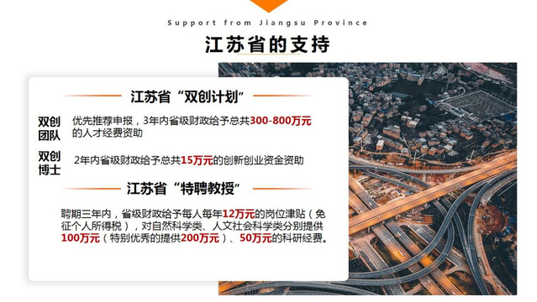

　　3.优先推荐申报苏州市“姑苏创新创业领军人才”（含青年领军人才），如入选，分别给予50万、100万、200万的科技项目经费资助；符合条件的，可按照苏州市“乐居工程”享受拔尖型人才的乐居政策。

**（二）个人补贴支持**

　　1.苏州市“引才补贴”，按照相应层次引进的高端人才，苏州市提供引才补贴，入选的人才根据不同类别最高可分别享受25万、50万、250万。

　　2.苏州市“乐居工程”，入选者可享受“乐居租房贴”“乐居助力贷”。其中，最高可享受8000元/月的“乐居租房贴”；首次使用公积金住房贷款购买首套住房，“乐居助力贷”不受缴存时间限制，按缴存基数计算可贷额度，贷款额度可放宽至最高限额的4倍。

　　3.苏州市“优秀人才贡献奖励”，贡献奖励标准不超过个人上年度年收入所形成的地方财力，且不超过其在苏购买或租赁汽车、自住住房、办公用房、参加专业领域培训及兴办企业等支出的总额。奖励总额历年累计不超过100万元/人。

　　4.**对入选国家引进类高层次人才计划者（含青年项目），符合条件可申请苏州工业园区“金鸡湖人才计划”，享受配套生活补贴和购房补贴支持，最高资助金额可达350万元！**

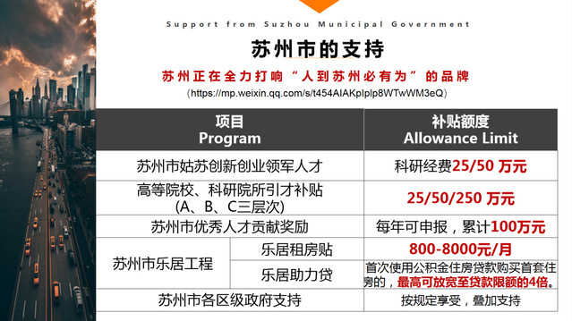

**（三）其他支持**

　　1.对全职引进的优秀人才，除提供上述支持措施外，学校还将按照相关政策落实事业编制。申请者如为外籍人士，按照省、市和学校有关规定执行。

　　2.学校为特聘教授及以上人才提供充足的办公实验室用房，支持组建创新团队，优先支持招聘青年教师、博士后及专职科研人员，其中博士后招收人数不限；研究生招生指标予以政策性倾斜。协助解决配偶工作及子女入学，提供附属医院便捷就医条件。

